1. ชื่อผลงาน/เรื่องเล่า : กิจกรรมกลุ่ม คุณภาพชีวิต กับ TL

2. คำสำคัญ : กิจกรรมกลุ่ม , คุณภาพชีวิต, TL

3. สรุปเรื่องเล่าโดยย่อ : ผู้ป่วยที่ติดเชื้อเอชไอวีเมื่อมารับบริการเมื่อมาถึงโรงพยาบาลก็เข้ารับบริการเหมือนผู้ป่วยทั่วไปที่แผนกผู้ป่วยนอก หลังจากแพทย์ตรวจเสร็จแล้ว รับยากลับบ้าน ได้รับคำแนะนำการดูแลสุขภาพตนเองทั่วไปจากพยาบาลแผนกผู้ป่วยนอก ไม่เคยมีการทำกิจกรรมกลุ่มร่วมกัน ทางผู้รับผิดชอบงานจึงวางแผนที่จะทำให้เกิดกิจกรรมการแลกเปลี่ยนเรียนรู้ การดูแลสุขภาพร่วมกัน โดยมีแนวทางจากคู่มือ TL

4. ชื่อและที่อยู่ขององค์กร : One stop TB/Napha Clinic กลุ่มงานเวชศาสตร์ครอบครัวและบริการด้านปฐมภูมิ รพ.บ้านแพรก จ.พระนครศรีอยุธยา

5. สมาชิกทีม :
1. นางสุกัลยา สังข์กลม พยาบาลวิชชาชีพชำนาญการ พยาบาลประจำคลินิก
๒. นางสาวปิยธิดา พูนพัฒนปรีชา เภสัชกรชำนาญการ
๓. นางสาวอรอรุณ อุเทศรักษ์สกุล เภสัชกรชำนาญการ
3. นางสาวจินตนา จำนงค์สุข พยาบาลวิชาชีพชำนาญการ
4. นางสาวรุ่งราวรรณ ยังเจริญ พยาบาลวิชาชีพชำนาญการ

6. เป้าหมาย :
1. เพื่อเพิ่มคุณภาพในระบบการบริการ
2. เพื่อเกิดการแลกเปลี่ยนเรียนรู้ในกลุ่มผู้ติดเชื้อ และเพื่อเสริมสร้างความรู้ ความเข้าใจ และความตระหนักในการดูแลสุขภาพ
๓. เพื่อให้ผู้ป่วยได้รับการดูแลที่ต่อเนื่องและมีคุณภาพชีวิตที่ดี

7. ที่มาของปัญหา :
โรงพยาบาลบ้านแพรกเป็นโรงพยาบาลประจำอำเภอ ๑๐ เตียง พื้นที่รับผิดชอบ ๕ ตำบล มีประชากรในเขตรับผิดชอบ ๙,๐๘๖ คน ประชาชนส่วนใหญ่รู้จักกัน จากการให้บริการที่ผ่านมาจนถึงปัจจุบัน มีผู้ป่วยที่ติดเชื้อเอชไอวี ที่รับยาที่โรงพยาบาลจำนวน ๑๘ คน เมื่อมารับบริการที่โรงพยาบาลบ้านแพรก ผู้ป่วยจะต้องมายื่นบัตรที่ห้องบัตรและเข้าสู่ระบบการบริการแผนกผู้ป่วยนอกตามระบบปกติ และรอรับยาตามคิว ผู้ป่วยบางรายจากคำบอกเล่า พบว่าไม่อยากมาเจอคนที่รู้จัก ซึ่งจะถามบ่อยครั้งว่าวันนี้มาทำอะไร เจาเลือดตรวจอะไร รับยาอะไร ทำให้ผู้ป่วยไม่อยากมาโรงพยาบาลกลัวว่าความลับจะถูกเปิดเผย นอกจากนี้ยังแม้รู้ว่ามีเพื่อนที่ติดเชื้อเอชไอวี มารับยาพร้อมกัน แต่ก็ไม่กล้าซักถามหรือพูดคุยด้วย กลัวและกังวลทุกครั้งที่มารับยา

8. กิจกรรมการแก้ปัญหา / พัฒนา :
๑. ทบทวนกิจกรรมการให้บริการ ปรับรูปแบบระบบการบริการเป็น One stop Serviceมีคลินิก ที่
แยกออกเป็นสัดส่วนที่กลุ่มงานเวชศาสตร์ครอบครัวฯ
๒. ปรับปรุงระบบบริการเป็นกระบวนการกลุ่ม ให้ความรู้ตามรูปแบบของการให้ชุดความรู้โดยตรง
(treatment literacy) โดยมีการทำกิจกรรมกลุ่มตามรูปแบบ TL และปรับเปลี่ยนกิจกรรมตามความเหมาะสม วัดความดันโลหิต ชั่งน้ำหนัก ตรวจสุขภาพทั่วไป โดยพยาบาลประจำคลินิก ARV ที่ได้รับการอบรม และเมื่อพบปัญหาจะส่ง case ปรึกษาแพทย์อีกครั้ง นอกจากนี้บริการจ่ายยาที่คลินิก ARV โดยเภสัชกรมาจ่ายยาเองและมีการประเมิน adherence ทุกครั้ง
๓. ในการทำกิจกรรมกลุ่มมีแกนนำเครือข่ายผู้ติดเชื้อภาคกลาง มาร่วมในกระบวนการทำกิจกรรมกลุ่มในวันที่ให้บริการ เพื่อแลกเปลี่ยนเรียนรู้ข้อมูลประสบการณ์ในการดูแลตนเอง การส่งเสริมสุขภาพ การประสานการดูแลช่วยเหลือ
๔. มีระบบการติดตามทางโทรศัพท์ เพื่อให้ผู้ป่วยได้รับยาต่อเนื่อง
๕. มีการจัดทำบัตร care card ผู้ป่วยซึ่งมีเลข NAP number และยาที่ผู้ป่วยได้รับ ให้ผู้ป่วยพกติดตัวไว้ (นวัตกรรม) ในกรณีที่ฉุกเฉินผู้ป่วยสามารถรับยาที่โรงพยาบาลอื่นได้

9. การเปลี่ยนแปลงที่เกิดขึ้น :
เกิดข้อตกลงร่วมกันในการทำกิจกรรมกลุ่มผู้ป่วยต้องมาทำกิจกรรมกลุ่มพร้อมกันแต่สามารถยืดหยุ่นได้หากมีความจำเป็น
มีระบบบริการที่มีประสิทธิภาพและอำนวยความสะดวกให้กับผู้ติดเชื้อที่ไม่ต้องรอรับบริการร่วมกับผู้ป่วยอื่น
มีการพูดคุยแลกเปลี่ยน เรียนรู้ กันในกลุ่มเกี่ยวกับสุขภาพและเรื่องทั่ว ๆ ไป ในกลุ่ม ทำให้พยาบาลประจำคลินิกได้รู้เรื่องราวของผู้ป่วยในกลุ่มทั้งในชีวิตส่วนตัวและการดูแลสุขภาพ
มีเสียงหัวเราะและรอยยิ้ม เกิดขึ้นระหว่างการทำกลุ่ม ทุกครั้งที่ผู้ป่วยมารับยา
ผู้ป่วยที่ได้รับบัตร care card มีความมั่นใจว่าเมื่อเกิดกรณีฉุกเฉิน สามารถรับยาที่โรงพยาบาลอื่นได้ และสามารถติดต่อพยาบาลประจำคลินิกได้ทันที

ผลการพัฒนางานที่สำคัญ :
๑. ผู้ป่วย/ผู้ติดเชื้อ HIV ที่ได้รับการกินยาต้านไวรัส มีระดับ VL < ๕๐ Copies/ml เพิ่มขึ้น จากปี ๒๕๕๓ - ๒๕๕๖ เป็นร้อยละ ๘๗.๕, ๗๗.๗๘, ๘๕, ๑๐๐ ตามลำดับ
ข้อมูล/ตัวชี้วัด | เป้าหมาย | ๒๕๕๓ | ๒๕๕๔ | ๒๕๕๕ | ๒๕๕๖
๑.ร้อยละของผู้ป่วย/ผู้ติดเชื้อรายใหม่ที่ได้รับการตรวจ CD๔ Baseline | >๙๐% | NA | NA | ๑๐๐ | ๑๐๐
๒.ร้อยละของผู้ป่วย/ผู้ติดเชื้อเอช ไอ ที่ได้รับยาต้านไวรัสครบ ๖ เดือนขึ้นไป ได้รับการตรวจติดตามระดับ CD๔ ทุก ๖ เดือน | >๙๐% | ๕๘.๓๓ | ๗๐ | ๑๐๐ | ๙๐.๙๑
๓.ร้อยละของผู้ป่วย/ผู้ติดเชื้อเอช ไอ วี ที่กินยาต้านไวรัสนานมากกว่า ๖เดือน ได้รับการตรวจ VL อย่างน้อย ๑ ครั้งต่อปี | >๙๐% | ๖๖.๖๗ | ๙๐ | ๑๐๐ | ๑๐๐
๔.ร้อยละของผู้ป่วย/ผู้ติดเชื้อเอช ไอ วีที่กินยาต้านไวรัส ได้รับการตรวจคัดกรองปริมาณไวรัสและมีปริมาณไวรัสน้อยกว่า ๕๐ Copies/ml | >๙๐% | ๘๗.๕ | ๗๗.๗๘ | ๗๕ | ๑๐๐
๕.ร้อยละของผู้ป่วย/ผู้ติดเชื้อเอช ไอ วี ที่ได้รับยาต้าน ได้รับการประเมินหรือติดตาม Drug Adherence อย่างสม่ำเสมอ | >๙๐% | ๘๔.๖๒ | ๙๐ | ๘๗.๕๐ | ๙๐.๙๑

10.บทเรียนที่ได้รับ :
การพูดคุยกันในกลุ่มของผู้ป่วยทำให้พยาบาลประจำคลินิกได้รู้เรื่องราวความเป็นไปของผู้ป่วยแต่ละคนสามารถนำมาปรับกลยุทธ์ในการดูแลผู้ป่วยได้
การดำเนินกิจกรรมกลุ่ม การแลกเปลี่ยนเรียนรู้การปฏิบัติตนเพื่อดูแลสุขภาพตนเองเป็นการเรียนรู้โดยตรง ที่ก่อให้เกิดการปรับเปลี่ยนพฤติกรรมและความต้องการที่จะดูแลสุขภาพตนเองได้
เสียงหัวเราะและรอยยิ้มในการพูดคุยกันของผู้ป่วย น่าจะเป็นการเยียวยาจิตใจของผู้ป่วยด้วย
และทำให้พยาบาลประจำคลินิกเกิดพลังใจในการทำงานเหมือนกับเป็นการเยียวยาจิตใจของพยาบาลประจำคลินิกให้มีพลังในการทำงานและดูแลผู้ป่วยด้วยหัวใจของความเป็นมนุษย์ ขอบคุณผู้ป่วยที่ให้โอกาสทีมผู้ดูแลมาณ.ที่นี้ด้วย

11. การติดต่อกับทีมงาน : นางสุกัลยา สังข์กลม พยาบาลวิชาชีพชำนาญการ กลุ่มงานเวชศาสตร์ครอบครัวและบริการด้านปฐมภูมิ รพ.บ้านแพรก อ.บ้านแพรก จ.พระนครศรีอยุธยา 13240
โทรศัพท์ 035-38612 ต่อ 133 มือถือ 086-1235741
e-mail address : su49920705@gmail.com

รูปเกี่ยวกับการดำเนินกิจกรรม

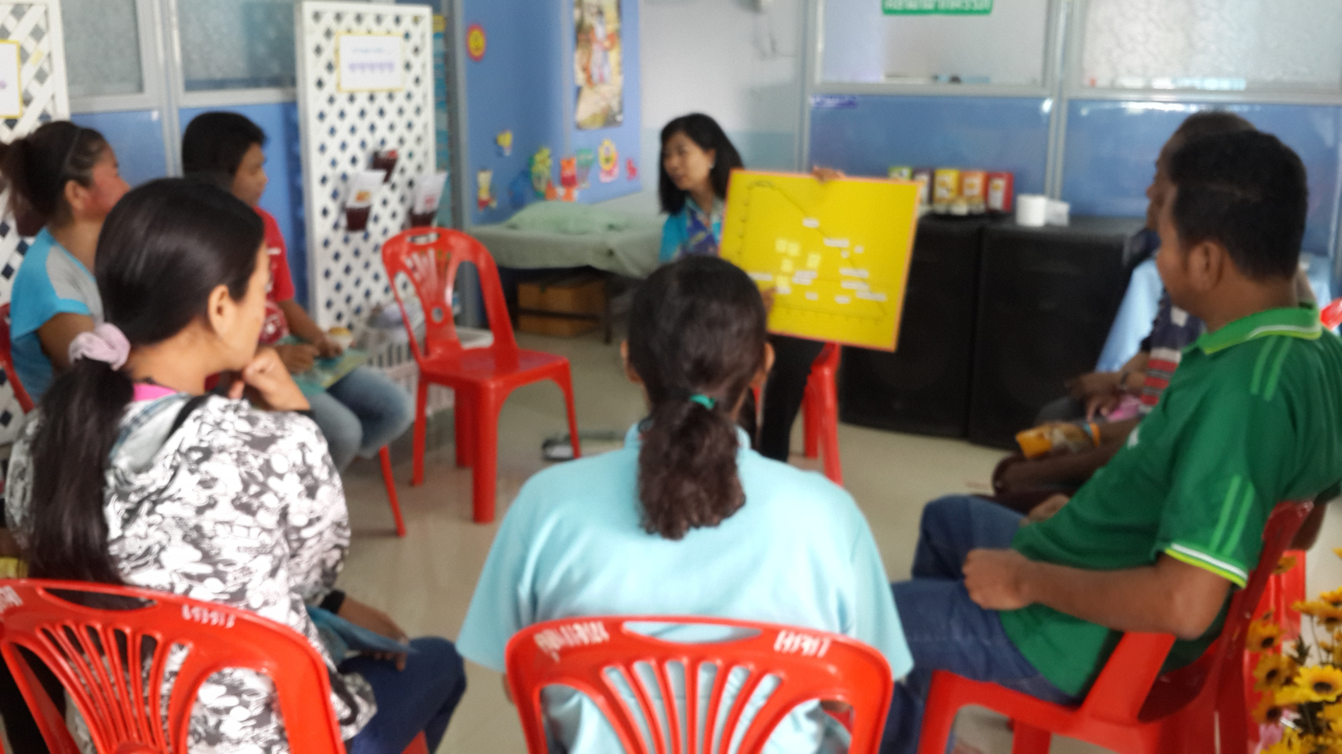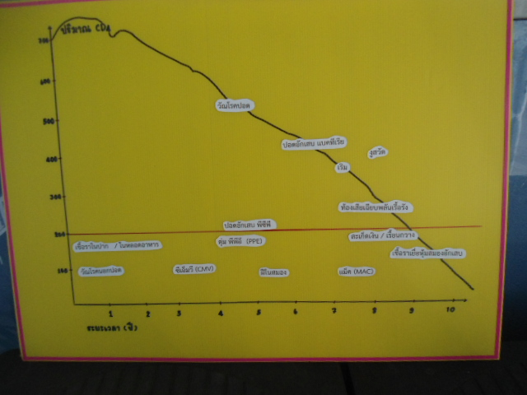

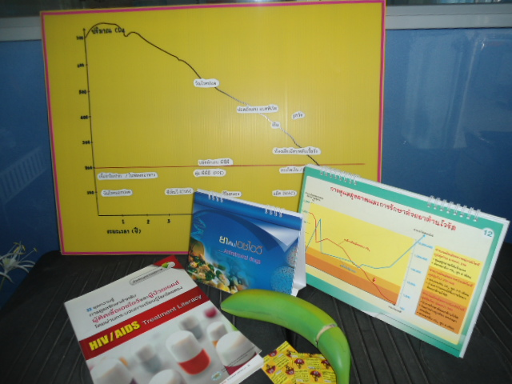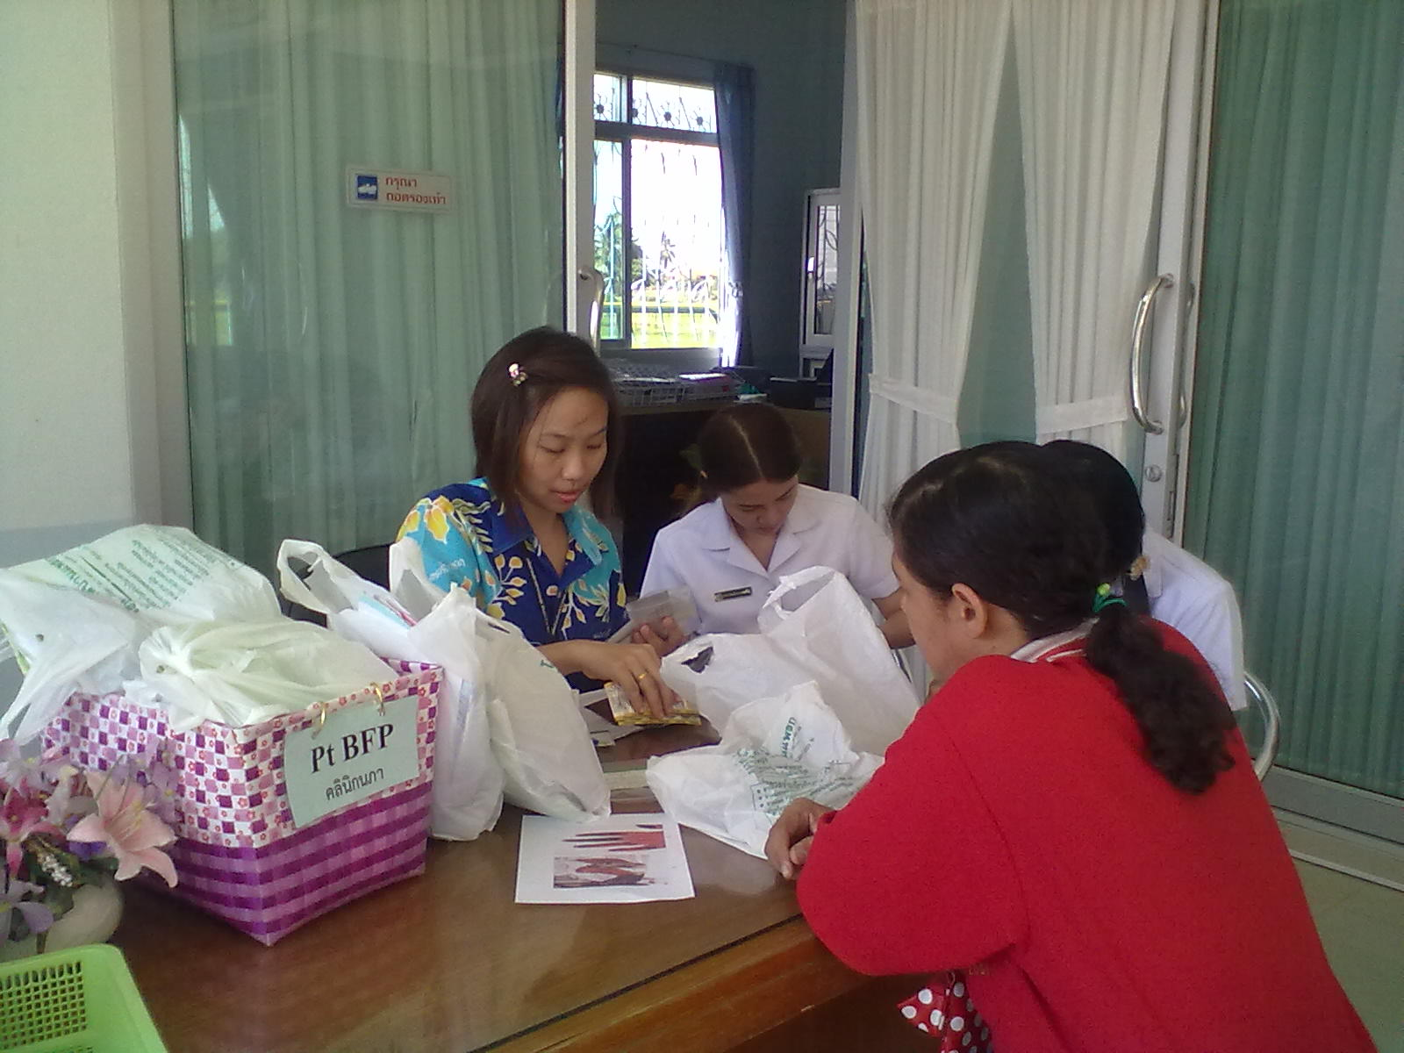
จ่ายยาโดยเภสัชกร

Care card ประจำตัวผู้ป่วย (นวัตกรรม)

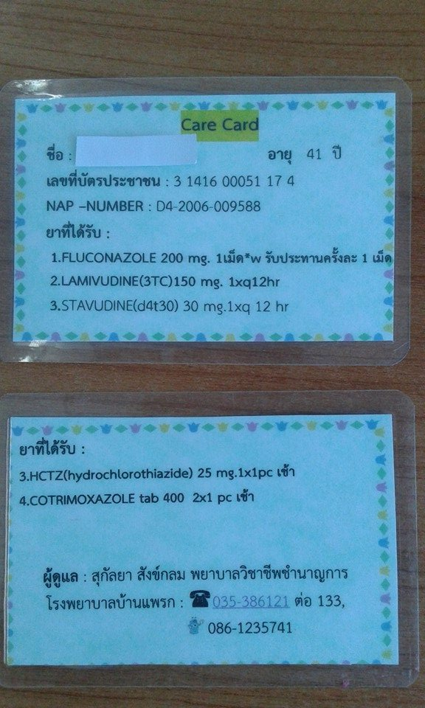

ขนาดเท่าบัตรประชาชน สามารถพกใส่กระเป๋าสตางค์ได้.....

